Úloha 3: Konštrukcia hydrogramu a čiary prekročenia
- Stiahnutie hydrologickej ročenky od SHMÚ a výber ľubovoľného potoka:
https://www.shmu.sk/File/Hydrologia/Monitoring_PV_PzV/Monitoring_kvantity_PV/PVkvant2018/Hydrologicka_rocenka_PV_2018.pdf
- Kopírovanie / konverzia dát do súboru Excel
- Konštrukcia hydrogramu priemerných denných, mesačných (priemer za dni v mesiaci) a ročných (priemer za mesiace) prietokov
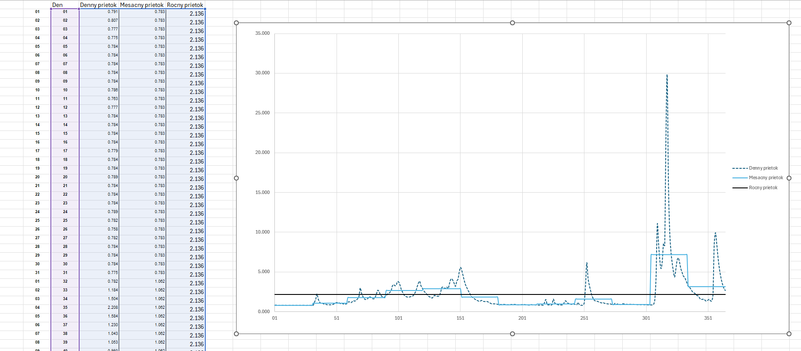
- Konštrukcia čiary prekročenia a čiary nedosiahnutia priemerných denných prietokov na základe Histogramu početnosti:
Rozdeľte svoj tok do 14-20 intervalov a buď ručne alebo cez funkciu Histogram určite frekvenciu opakovania, určite dolné a hôrne hranice intervalov a vypočítajte Poradie v čiare prekročenia na základe kumulatívnej početnosti 1 + Početnosť (posledné číslo počet buniek = 365), rovnako Poradie čiary nedosiahnutia odpočítaním od 365 početnosť výskytu v triede (obr. Príklad)
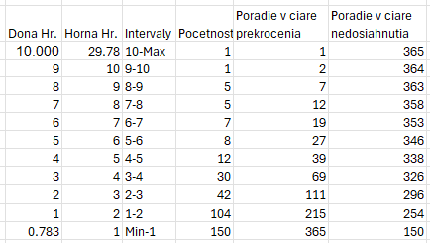

- Výpočet pravdepodobnosti prekročenia zo zoradených hodnôt prietokov (od najväčšieho po najmenší) podľa vzorca =(Akt_Bunka – 0,3) / (Počet buniek + 0,4) * 100
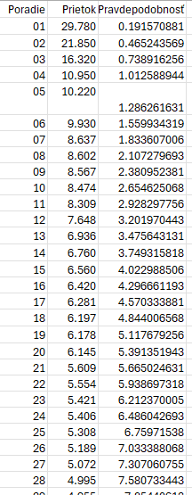
- Konštrukcia grafu s prvkami:
1. Hydrogram priemerného denného prietoku (X – deň v roku, Y priemerný denný prietok)
2. Hydrogram priemerného mesačného prietoku (X – deň v roku, Y priemerný mesačný prietok)
3. Hydrogram priemerného ročného prietoku (X – deň v roku, Y priemerný ročný prietok)
4. Histogram výskytu prietoku (os X – Dolná hranica intervalu, os Y početnosť výskytu) – potrebné ohraničiť minimum a maximum tried s hodnotou pre správne vykreslenie línie (napr. 1 – 1.99 hodnoty poctenosti, dalsia trieda 2 – 2.99...)
5. Čiara prekročenia – (os X poradie v čiare prekročenia, os Y Dolná hranica intervalu)
6. Čiara nedosiahnutia - (os X poradie v čiare nedosiahnutia, os Y Horná hranica intervalu)
